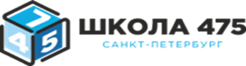

Интеграция детей с ограниченными возможностями здоровья и детей- инвалидов в образовательную среду детей, не имеющих нарушений в развитии
ГБОУ школа № 475 Выборгского района Санкт-Петербурга осуществляет обучение на дому обучающихся по медицинским показаниям. При организации индивидуального обучения делается особый акцент на обеспечение охраны здоровья обучающихся и создание максимально благоприятных условий для всестороннего развития личности с учетом ее физических и психических особенностей и возможностей, в том числе удовлетворение потребности обучающегося в самообразовании и получении дополнительного образования в соответствии с физическими возможностями.
Согласно Положению об организации обучения на дому https://475.spb.ru/svedeniya-ob-obrazovatelnoy-organizatsii/dokumenty.html определяется учебный план, учитываются индивидуальные особенности ребенка, условия проживания, медицинские рекомендации. Расписание занятий согласуется с родителями или законными представителями. Особенное внимание уделяется развитию коммуникативных способностей и социализации детей, обучающихся на дому.

